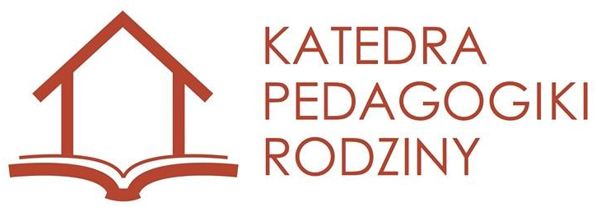


Katedra Pedagogiki Rodziny
Instytutu Pedagogiki Katolickiego Uniwersytetu Lubelskiego Jana Pawła II

zaprasza do udziału w I konferencji naukowej dla doktorantów i studentów z cyklu Rodzina w teorii i praktyce pedagogicznej

na temat:
Wywiad w procesie poznania naukowego
i w praktyce pedagogicznej

Lublin, 12.12.2017

Tematyka konferencji

Wywiad w naukach społecznych jest powszechnym i najstarszym sposobem badań. Jest także często stosowany w procesie tworzenia wiedzy naukowej i w praktyce pedagogicznej. Różne typy wywiadu znajdują swoje zastosowanie w projektach badań pedagogicznych, które prowadzone są zarówno w strategii ilościowej jak i jakościowej. Użyteczność wywiadu również sprawdza się w działaniach diagnostycznych, profilaktycznych, resocjalizacyjnych i terapeutycznych. Szczególnie ważne i cenne jest zastosowanie wywiadu w pracy z rodziną.
Szerokie zastosowanie wywiadu w teorii i w praktyce edukacyjnego działania zachęca do ponawiania refleksji związanej z ogólnymi ustaleniami tej metody poznania oraz do przedstawienia szczegółowych analiz, wskazań i egzemplifikacji.
Celem konferencji jest podjęcie wspólnej refleksji i dyskusji nad wykorzystaniem wywiadu w pedagogice oraz wymiana doświadczeń badaczy stosujących różne typy wywiadu zarówno w procesie poznania naukowego jak i w praktyce pedagogicznej.

Do udziału w konferencji zapraszamy doświadczonych badaczy, doktorantów i studentów, którzy w swoich projektach badawczych wykorzystują wywiad.

Proponujemy między innymi następujące obszary tematyczne:

- Wywiad jako metoda poznania w badaniach empirycznych w pedagogice
- Zastosowanie różnych typów wywiadu w pedagogice
- Wywiad jakościowy w pedagogice
- Zasady prowadzenia wywiadu, rejestracja jego przebiegu i analiza danych zgromadzonych za pomocą wywiadu
- Wartość diagnostyczna i terapeutyczna wywiadu
- Wywiad z rodziną i wywiad o rodzinie w praktyce pedagogicznej
- Wywiad w pracy asystenta rodziny i pracownika socjalnego

Komitet Naukowy:

ks. prof. dr hab. Marian Nowak – Dyrektor Instytutu Pedagogiki KUL
dr hab. Ewa Domagała – Zyśk, prof. KUL
prof. zw. dr hab. Krystyna Chałas
dr hab. Dorota Kornas – Biela, prof. KUL
dr hab. Danuta Opozda
dr hab. Wanda Franciszka Wawro, prof. KUL
dr Magdalena Parzyszek

Komitet Organizacyjny: Sekretarze konferencji:

dr hab. Danuta Opozda Aneta Kowalczyk
dr Magdalena Parzyszek Małgorzata Karska
Mgr Patrycja Leśniak Kamil Grzywacz

Informacje ogólne
- Konferencja odbędzie się W Instytucie Pedagogiki KUL ul. Droga Męczenników Majdanka 70 Lublin
- Konferencja jest bezpłatna.
- Osoby zainteresowane czynnym udziałem w konferencji prosimy o przesyłanie tematów i streszczeń wystąpień do dnia 4 grudnia 2017 r. na adres: kulpedagogikarodziny1@gmail.com
- Program konferencji zostanie podany do 8 grudnia 2014 r.

Organizatorzy konferencji nie zapewniają posiłków i noclegów.

